Topic : Sistem Pemesanan Lago Hotel

Group Number : 08

Group Member :

1. Sabar Martua Tamba - 11322032
2. Erlangga Abel Napitupulu - 11322002
3. Cecilia Limasti Cinta Situmorang - 11322041
4. Johanna Romauli Siagian - 11322061

Date : Kamis,16 Februari 2023

Time : 10.00 WIB to 11.00 WIB

Venue : Kantor Vokasi IT Del

Agenda : 1. Penentuan fungsi pada sistem yang akan dibangun

**Discussion Topics**

1. Kelompok 8 mendiskusikan mengenai fungsi-fungsi yang sesuai dengan website yang dibangun

**Next Plan**

1. Kelompok 8 akan menentukan figma untuk tampilan website.
2. Kelompok 8 akan mengerjakan dokumen SRS

**Next discussion**

1. Kelompok 8 akan mendiskusikan hasil figma yang sudah dibuat.
2. Kelompok 8 akan mendiskusikan mengenai dokumen SRS (berupa use case dan use case scenario)

Sitoluama, 16 Februari 2023

Project Manager

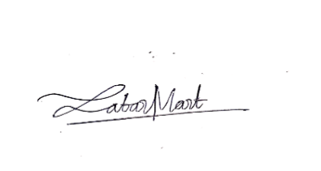

(Sabar Martua Tamba)